实验3小型医院及服务器实验网络
学号：202441401037 姓名：王家伟
班级：医学信息工程2024级 周次：第三周
本练习着重于基本三层交换机之间配置。编址方案已经预先确定。当所有设备配置完毕后，您将测试端到端的连通性并检查配置。

学习目标：
- 对设备执行基本配置。
- 配置基于三层交换机的VLAN之间路由。
- 测试连通性并检查配置。
- 在拓扑图上标注
理论知识：
  - SVI接口：交换机虚拟接口 （Switch Virtual Interface）路由端口，可设置IP地址
  - 在三层交换机创建每个VLAN的SVI接口
  - 在每个SVI上配置IP地址，作为对应VLAN内主机的网关
  - 在三层交换上利用路由功能解决VLAN间通信
  - 在三层设备上配置路由
  - 为服务器配置网页服务和DNS服务

任务 1：设备布线。

  - 根据拓扑结构进行网络布线
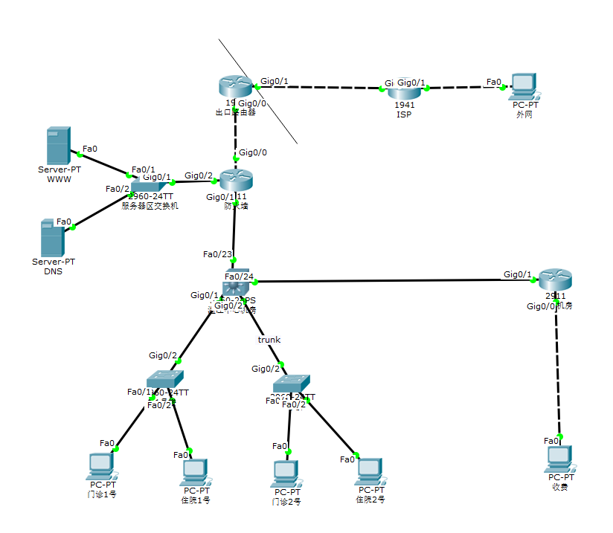
  - 同一个工作区同一个VLAN
  - 在拓扑图上标注地址，网段
  - 地址段分配

- 门诊：vlan 10 10.*.0.0/24
- 住院：vlan 20 10.*.1.0/24
- 收费：10.*.2.0/24
- 互联地址：172.31.0.0/28
- 服务器：210.41.222.0/24
- WWW:.5
- DNS..10
- 出口路由器到ISP:
- 222.210.222.0/29
- 外网：200.100.100.0/24
- 最小地址：依次给主机
- 最大地址：网关*为学号后三位

任务 二：配置
- 1、PC机配置
- 2、二层交换机配置，同时标注出接口类型
- 3、三层交换机配置SVI地址
- 4、三层交换机启动路由功能
- 5、配置各三层设备路由

任务三：测试与截图
- 拓扑图截图
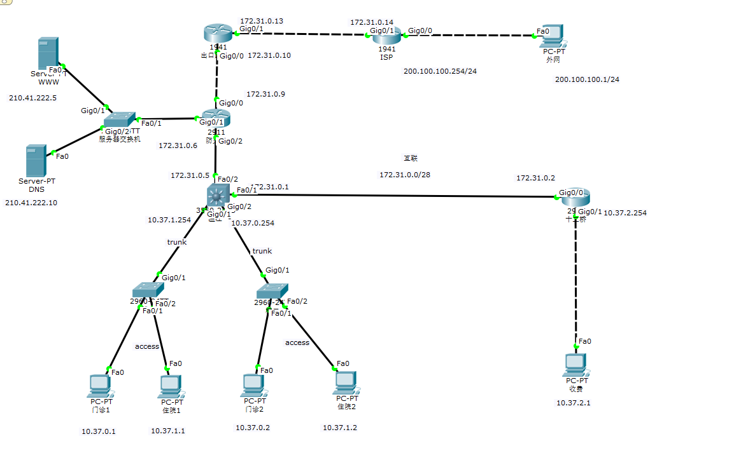
- 收费 PING外网，截图
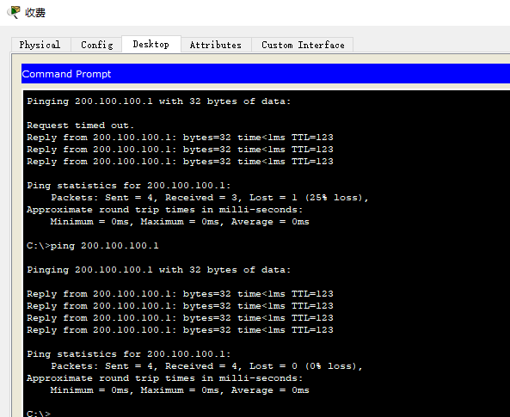
- 住院2 PINGWWW服务器，截图
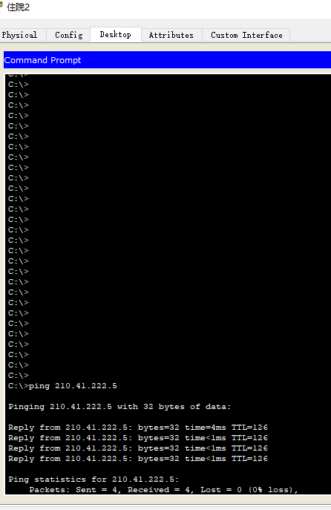
- 门诊1用浏览器访问WWW服务器网页，截图
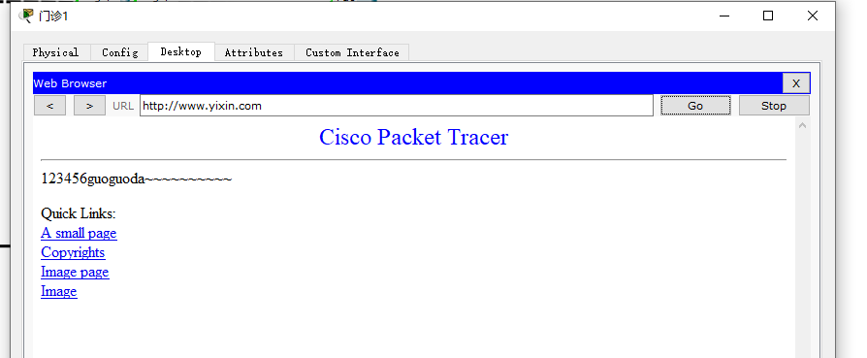
- SHOW IP ROUTE 查看所有三层设备路由表 截图
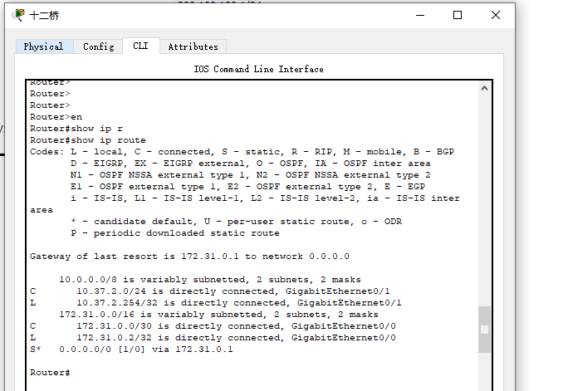
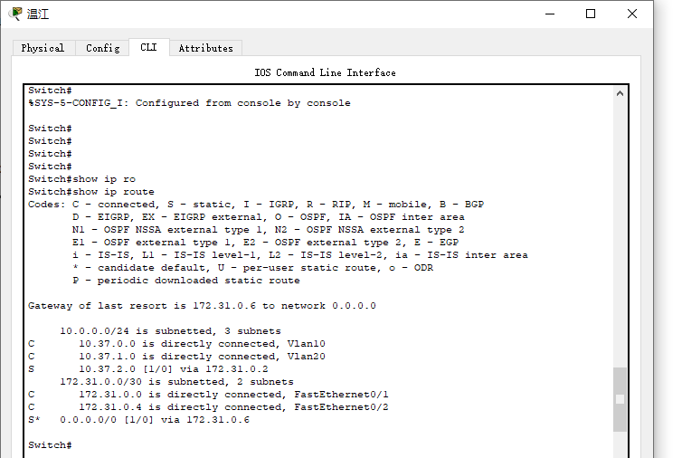
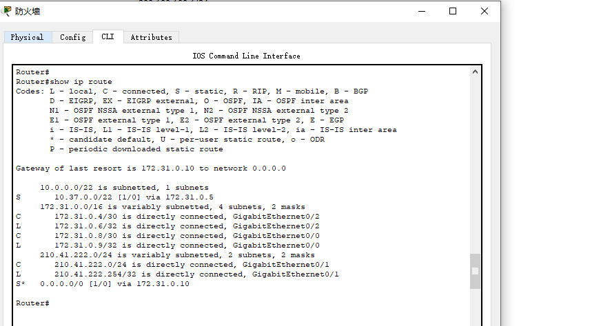
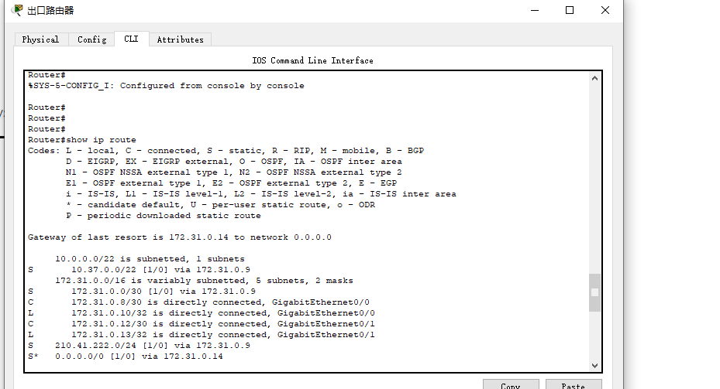
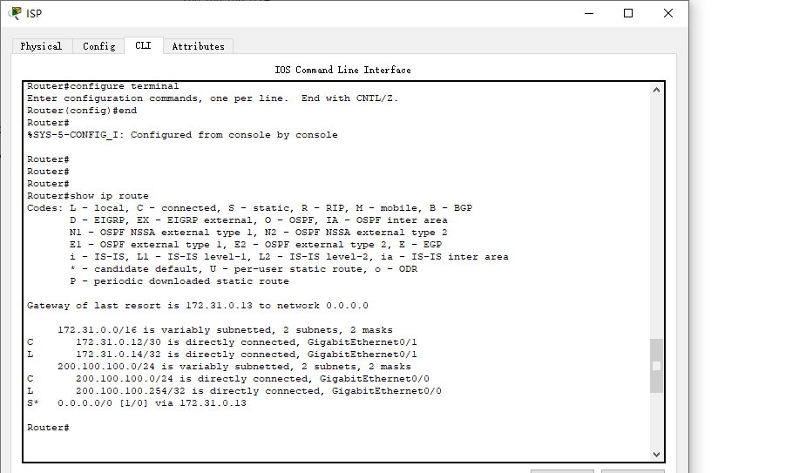

任务四：表格填写
服务器分配表
服务器列表 | 服务器名 | 启用服务 | IP地址 | 掩码 | 网关地址 | DNS
服务器1 | Ser-DNS | http | 210.41.222.5 | 24 | .254 | .10
服务器2 | Ser-WWW | dns | 210.41.222.10 | 24 | .254 | .10

服务配置表
服务 | 配置
DNS | 域名：www.yixin.com | IP地址：210.41.222.10
WWW | 首页： index.html | 显示信息：123456guoguoda~~

